ĐẠI HỌC QUỐC GIA THÀNH PHỐ HỒ CHÍ MINH

**TRƯỜNG ĐẠI HỌC CÔNG NGHỆ THÔNG TIN**

**🙛&🙙**



|  |
| --- |
| **QUẢN LÝ DỰ ÁN CÔNG NGHỆ THÔNG TIN**  **LỚP: IS208.O21**  **TỰ HỌC TRONG SLIDE – TRINH TRINH**  *Giảng viên hướng dẫn*: ThS. Tạ Việt Phương  MỤC LỤC  I. DANH SÁCH THÀNH VIÊN 1  II. BÀI NỘP CHƯƠNG 3 2  Bảng mô tả 49 quy trình của Process Group và Knowledge Areas. 2  5 LĨNH VỰC PHẠM VI 3  5.1 Lập kế hoạch quản lý phạm vi 3  5.2 Thu thập yêu cầu 4  5.3 Định nghĩa phạm vi 5  5.4 Tạo WBS 6  5.5 Kiểm tra phạm vi 6  5.6 Kiểm soát phạm vi 6  6 LĨNH VỰC THỜI GIAN 7  6.1 Lập kế hoạch quản lý lịch biểu 7  6.2 Xác định các hoạt động 8  6.3 Sắp xếp thứ tự các hoạt động 8  6.4 Ước lượng thời gian cho mỗi hoạt động 8  6.5 Phát triển lịch biểu 9  6.6 Kiểm soát lịch biểu 10  7 (Slide chương 4)PHÂN TÍCH TÀI CHÍNH 11  7.1 Giá trị hiện tại của tiền tệ 11  7.2 Hiện giá của chuỗi tiền tệ đều (PV thu) 11  7.3 Phân tích NPV 11  7.4 ROI (Return On Invesment) 12  7.5 PayBack Analysis (Thời gian hoàn vốn) 12  7.6 IRR (Internal Rate of Return) 12  **7.7** **Homework trong slide** 13  Bài 1: Ông M phải trả cho ông N 1000 USD ở năm thứ 2 và 3000 USD ở năm thứ 5 kể từ thời điểm hiện tại. Nếu làm lại hợp đồng để trả hết số tiền này vào năm thứ 3 thì ông M phải trả bao nhiêu?. Biết rằng lãi suất là 6%/năm. 13  Bài 2: Một dây chuyền sản xuất linh kiện máy tính được bán với giá 2000 USD và trả góp thêm 12 tháng, mỗi tháng 250 USD, trên cơ sở lãi suất 18%/tháng. Hỏi nếu muốn mua dây chuyền này và trả ngay hết số tiền thì phải trả bao nhiêu? 13  Bài 3: Giả sử ông A đã trả được 7 lần 10 triệu VNĐ ở cuối mỗi năm cho một số tiền vay 100 triệu VNĐ với lãi suất 5%/năm. Hỏi nếu ông ta muốn trả hết số tiền còn lại trong 5 lần trả cuối mỗi năm tiếp theo thì phải trả số tiền là bao nhiêu mỗi năm? 14  8 (Slide chương 5) KỸ THUẬT RÚT NGẮN LỊCH BIỂU 15  8.1 Nguyên tắc rút ngắn thời gian thực hiện với chi phí bỏ ra ít nhất: 15  **8.2** **Giải BT trong slide** 15  III. NGUỒN THAM KHẢO 16 |
|  |

1. **DANH SÁCH THÀNH VIÊN**

|  |  |  |
| --- | --- | --- |
| **STT** | **MSSV** | **Họ và tên** |
| 1 | 22521539 | Nguyễn Thị Trinh |

1. **Giải thích các từ viết tắt**

|  |  |
| --- | --- |
| **EEF & OPA** | **Các yếu tố môi trường doanh nghiệp và tài sản tổ chức** |
|  |  |
|  |  |
|  |  |

# BÀI NỘP CHƯƠNG 3

## Bảng mô tả 49 quy trình của Process Group và Knowledge Areas.

|  |  |  |  |  |  |
| --- | --- | --- | --- | --- | --- |
| Vùng chuyên môn | Các quy trình quản lý dự án | | | | |
| Khởi động dự án | Lập kế hoạch dự án | Thực thi dự án | Kiểm soát & điều khiển | Kết thúc dự án |
| Lĩnh vực **tích hợp** |  |  |  |  |  |
| 5. Lĩnh vực **phạm vi** |  | 5.1 Lập kế hoạch quản lý phạm vi.  5.2 Thu thập yêu cầu.  5.3 Định nghĩa phạm vi.  5.4 Tạo WBS. |  | 5.5 Kiểm tra phạm vi.  5.6 Kiểm soát phạm vi. |  |
| 6. Lĩnh vực **thời gian** |  | 6.1 Lập kế hoạch quản lý lịch biểu  6.2 Xác định hoạt động.  6.3 Sắp xếp thứ tự các hoạt động.  6.4 Ước lượng thời gian cho mỗi hoạt động.  6.5 Phát triển lịch biểu |  | 6.6 Kiểm soát lịch biểu |  |
| Lĩnh vực chi phí |  |  |  |  |  |
| Lĩnh vực **chất lượng** |  |  |  |  |  |
| Lĩnh vực **nguồn nhân lực** |  |  |  |  |  |
| Lĩnh vực **truyền thông** |  |  |  |  |  |
| Lĩnh vực **rủi ro** |  |  |  |  |  |
| Lĩnh vực **mua sắm** |  |  |  |  |  |
| Lĩnh vực **các bên liên quan** |  |  |  |  |  |
|  |  |  |  |  |  |

# A blue and white text on a blue backgroundLĨNH VỰC PHẠM VI

## Lập kế hoạch quản lý phạm vi

|  |  |  |
| --- | --- | --- |
| Inputs | Tools & Requirements | Outputs |
| .1 Project charter  .2 Kế hoạch quản lý dự án   * Kế hoạch quản lý chất lượng. * Mô tả vòng đời dự án * Phương pháp phát triển.   .3 EEF & OPA: Văn hóa tổ chức, Infrastructure, Quản trị nhân sự, và Điều kiện thị trường, Chính sách và thủ tục, Kho thông tin lịch sử và bài học kinh nghiệm. | .1 Expert judgment  .2 Data analysis   * Alternatives analysis   .3 Meetings | .1 **Kế hoạch quản lý phạm vi:** một phần của kế hoạch quản lý dự án mô tả cách xác định, phát triển, giám sát, kiểm soát và xác nhận phạm vi.  .2 **Kế hoạch quản lý yêu cầu:** một thành phần của kế hoạch quản lý dự án mô tả cách phân tích, ghi chép và quản lý các yêu cầu của dự án và sản phẩm. |

## Thu thập yêu cầu

|  |  |  |
| --- | --- | --- |
| Inputs | Tools & Requirements | Outputs |
| .1 Project charter  .2 Kế hoạch quản lý dự án   * Kế hoạch quản lý phạm vi. * Kế hoạch quản lý yêu cầu. * Kế hoạch tham gia của các bên liên quan.   .3 Tài liệu dự án: Nhật ký giả định, Bài học kinh nghiệm đăng ký, Đăng ký các bên liên quan  .4 Tài liệu kinh doanh: Đề án kinh doanh (Business case)  .5 Thỏa thuận, hợp đồng  .6 EEF & OPA | .1 Nhận định của chuyên gia (Expert judgment)  .2 Thu thập dữ liệu   * Động não (brainstorming) * Phỏng vấn * Lấy ý kiến nhóm (Focus group) * Bản câu hỏi & phiếu khảo sát * Benchmarking   .3 Phân tích dữ liệu: phân tích tài liệu  .4 Ra quyết định   * Bỏ phiếu * Phân tích quyết định đa tiêu chí   .5 Biểu diễn dữ liệu   * Sơ đồ tư duy * Sơ đồ các mối quan hệ   .6 Kỹ năng giao tiếp cá nhân và nhóm   * Kỹ thuật nhóm danh nghĩa * Quan sát thực tế (Observations), trò chuyện * Tạo điều kiện thuận lợi   .7 Sơ đồ bối cảnh  .8 Mô hình hóa, tạo mẫu (Prototypes) | .1 Tài liệu yêu cầu.  .2 Ma trận truy xuất nguồn gốc các yêu cầu |

## Định nghĩa phạm vi

|  |  |  |
| --- | --- | --- |
| Inputs | Tools & Requirements | Outputs |
| .1 Project charter  .2 Kế hoạch quản lý dự án   * Kế hoạch quản lý phạm vi   .3 Tài liệu dự án: Nhật ký giả định, Tài liệu Yêu cầu, Đăng ký rủi ro  .4 EEF & OPA | .1 Nhận định của chuyên gia (Expert judgment)  .2 Phân tích dữ liệu  .3 Kỹ năng giao tiếp cá nhân và nhóm  .4 Phân tích sản phẩm: đặt câu hỏi về sản phẩm hoặc dịch vụ và hình thành câu trả lời để mô tả cách sử dụng, đặc điểm và các khía cạnh liên quan khác của những gì sẽ được chuyển giao.   * Phân tích, phân chia sản phẩm, * Phân tích yêu cầu, * Phân tích hệ thống, * Kỹ thuật hệ thống * Phân tích giá trị, và * Giá trị kỹ thuật. | .1 Project scope statement.  .2 Project documents updates. |

## Tạo WBS

|  |  |  |
| --- | --- | --- |
| Inputs | Tools & Requirements | Outputs |
| .1 Kế hoạch quản lý dự án:   * Kế hoạch quản lý phạm vi   .2 Tài liệu dự án   * Tài liệu phạm vi dự án * Tài liệu yêu cầu   .3 EEF & OPA | .1 Expert judgment.  .2 Decomposition: phân rã công việc | .1 Scope baseline  .2 Tài liệu dự án: Nhật ký giả định, Tài liệu Yêu cầu |

## Kiểm tra phạm vi

|  |  |  |
| --- | --- | --- |
| Inputs | Tools & Requirements | Outputs |
| .1 Kế hoạch quản lý dự án:   * Kế hoạch quản lý phạm vi * Kế hoạch quản lý yêu cầu. * Scope baseline.   .2 Tài liệu dự án   * Lessons learned register. * Chất lượng báo cáo * Tài liệu yêu cầu. * Ma trận nguồn gốc truy xuất có yêu cầu.   .3 Sản phẩm bàn giao đã được xác minh  .4 Dữ liệu hiệu suất công việc | .1 Điều tra  .2 Đưa ra quyết định   * Bỏ phiếu | .1 Sản phẩm được chấp nhận.  .2 Thông tin về hiệu suất công việc.  .3 yêu cầu thay đổi.  .4 Tài liệu dự án Cập nhật   * Lessons learned register. * Tài liệu yêu cầu. * Ma trận nguồn gốc truy xuất có yêu cầu. |

## Kiểm soát phạm vi

|  |  |  |
| --- | --- | --- |
| Inputs | Tools & Requirements | Outputs |
| .1 Kế hoạch quản lý dự án:   * Kế hoạch quản lý phạm vi * Kế hoạch quản lý yêu cầu. * Kế hoạch quản lý thay đổi. * Kế hoạch quản lý cấu hình. * Scope baseline. * Đường cơ sở đo lường hiệu suất   .2 Tài liệu dự án:   * Lessons learned register. * Tài liệu yêu cầu. * Ma trận nguồn gốc truy xuất có yêu cầu.   .3 Dữ liệu hiệu suất công việc.  .4 OPA | .1 Phân tích dữ liệu   * Phân tích phương sai. * Phân tích xu hướng. | .1 Thông tin hiệu suất công việc.  .2 Các yêu cầu thay đổi.  .3 Kế hoạch quản lý dự án Cập nhật:   * Kế hoạch quản lý phạm vi. * Scope baseline. * Tiến độ cơ sở. * Chi phí cơ sở. * Đường đo lường hiệu suất công việc.   .4 Tài liệu dự án Cập nhật:   * Lessons learned register. * Tài liệu yêu cầu. * Ma trận nguồn gốc truy xuất có yêu cầu. |

# LĨNH VỰC THỜI GIAN

## Lập kế hoạch quản lý lịch biểu

|  |  |  |
| --- | --- | --- |
| Inputs | Tools & Requirements | Outputs |
| .1 Project charter  .2 Kế hoạch quản lý dự án   * Kế hoạch quản lý phạm vi. * Phương hướng phát triển.   .3 EEF & OOP | .1 Đánh giá chuyên gia  .2 Phân tích dữ liệu  .3 Meetings | **.1 Kế hoạch quản lý tiến độ.** |

## Xác định các hoạt động

|  |  |  |
| --- | --- | --- |
| Inputs | Tools & Requirements | Outputs |
| .1 Kế hoạch quản lý dự án   * Kế hoạch quản lý thời gian. * Scope baseline   .2 EEF & OOP | .1 Đánh giá chuyên gia  .2 Decomposition  .**3 Lập kế hoạch cuốn chiếu.**  .4 Meetings | .**1 Danh sách hoạt động**  **.2 Các thuộc tính hoạt động**  .3 milestone list  .4 Yêu cầu thay đổi  .5 Cập nhật quản lý dự án   * Tiến độ cơ sở * Chi phí cơ sở |

## Sắp xếp thứ tự các hoạt động

|  |  |  |
| --- | --- | --- |
| Inputs | Tools & Requirements | Outputs |
| .1 Kế hoạch quản lý dự án   * Kế hoạch quản lý thời gian. * Scope baseline   .2 Tài liệu dự án   * Các thuộc tính hoạt động. * Danh sách hoạt động * Nhật ký giả định * Milestone list   .3 EEF & OOP | .1 Phương pháp lập sơ đồ ưu tiên.  .2 Xác định và tích hợp phụ thuộc.  .3 Leads & lags (Đẩy nhanh hay trì hoãn)  .4 Hệ thống thông tin quản lý dự án. | .1 Kỹ thuật biểu đồ mạng thời gian dự án.  .2 Cập nhật tài liệu dự án   * Các thuộc tính của hoạt động. * Danh sách hoạt động. * Nhật ký giả định. * Milestone list |

## Ước lượng thời gian cho mỗi hoạt động

|  |  |  |
| --- | --- | --- |
| Inputs | Tools & Requirements | Outputs |
| .1 Kế hoạch quản lý dự án   * Kế hoạch quản lý thời gian. * Scope baseline   .2 Tài liệu dự án   * Các thuộc tính hoạt động. * Danh sách hoạt động * Nhật ký giả định * Milestone list * Phân công thành viên trong dự án * Resource breakdown structure * Resource calendars * Yêu cầu về kinh nghiệm * Đăng ký rủi ro   .3 EEF & OOP | .1 Đánh giá của chuyên gia  .**2 Ước tính tương tự**  **.3 Ước lượng tham số**  **.4 Ước tính ba điểm**  **.5 Ước tính từ dưới lên**  .6 Phân tích dữ liệu   * Phân tích các lựa chọn thay thế. * Phân tích trữ lượng.   .7 Ra quyết định  .8 Cuộc họp | .1 Ước tính thời lượng  .2 Cơ sở ước tính  .3 Cập nhật tài liệu dự án   * Các thuộc tính của hoạt động. * Nhật ký giả định. * Lession learned register |

## Phát triển lịch biểu

|  |  |  |
| --- | --- | --- |
| Inputs | Tools & Requirements | Outputs |
| .1 Kế hoạch quản lý dự án   * Kế hoạch quản lý thời gian. * Scope baseline   .2 Tài liệu dự án   * Các thuộc tính hoạt động. * Danh sách hoạt động * Nhật ký giả định * Basis of estimates * Ước tính thời lượng * Lesson learned register * Milestone list * Kỹ thuật biểu đồ mạng trong thời gian dự án * Phân công thành viên trong nhóm * Resource calendars * Yêu cầu về kinh nghiệm * Đăng ký rủi ro   .3 Agreements  .4 EEF & OOP | .1 Phân tích mạng lịch biểu  .2 Phương pháp đường tới hạn  .3 Tối ưu hóa tài nguyên  .4 Phân tích dữ liệu   * Phân tích kịch bản giả định * Mô phỏng   .5 Leads & lags  .6 Nén tiến độ  .7 Hệ thống thông tin quản lý dự án  .8 Kế hoạch phát hành linh hoạt | .1 Tiền độ cơ sở  .2 Tiến độ dự án  .3 Dữ liệu lịch trình  .4 Lịch dự án  .5 Các yêu cầu thay đổi  .6 Cập nhật kế hoạch quản lý dự án   * Kế hoạch quản lý tiến độ * Chi phí cơ sở   .7 Cập nhật tài liệu dự án   * Các thuộc tính của hoạt động. * Nhật ký giả định * Ước tính thời lượng * Đăng kí bài học kinh nghiệm * Yêu cầu về kinh nghiệm * Đăng ký rủi ro |

## Kiểm soát lịch biểu

|  |  |  |
| --- | --- | --- |
| Inputs | Tools & Requirements | Outputs |
| .1 Kế hoạch quản lý dự án:   * kế hoạch quản lý tiến độ, * tiến độ cơ sở, * đường cơ sở đo lường hiệu suất.   .2 Tài liệu dự án   * Đăng kí bài học kinh nghiệm. * Lịch dự án. * Tiến độ dự án * Resource calendars * Dự liệu lịch biểu   .3 Dữ liệu hiệu suất công việc  .4 OPA | .1 Phân tích dữ liệu  .2 Phương pháp CPM  .3 Hệ thống thông tin quản lý dự án.  .4 Tối ưu nguồn lực  .5 Leads and lags  .6 Nén tiến độ | .1 Thông tin hiệu quả công việc  .2 Dự báo tiến độ dự án  .3 Yêu cầu thay đổi  .4 Cập nhật kế hoạch quản lý dự án:   * kế hoạch quản lý tiến độ, * tiến độ cơ sở, * đường cơ sở đo lường hiệu suất.   .5 Cập nhật tài liệu dự án:   * Nhật ký giả định, * Cơ sở ước tính, * Đăng ký bài học kinh nghiệm, * Tiến độ dự án, * Lịch tài nguyên, * Đăng ký rủi ro, * Tiến độ dữ liệu. |

# (Slide chương 4)PHÂN TÍCH TÀI CHÍNH

## A white background with red text Description automatically generatedGiá trị hiện tại của tiền tệ

## A math equations and numbers Description automatically generated with medium confidenceHiện giá của chuỗi tiền tệ đều (PV thu)

## A screenshot of a computer Description automatically generatedPhân tích NPV

## ROI (Return On Invesment)

Lợi tức đầu tư hay tỷ lệ lợi nhuận ròng trên tổng chi phí đầu tư. Đây là chỉ số phổ biến trong tài chính, nhằm đo lượng tỷ suất hoàn vốn và tỷ lệ thu hồi vốn đầu tư

## A white background with blue text Description automatically generatedPayBack Analysis (Thời gian hoàn vốn)

## IRR (Internal Rate of Return)

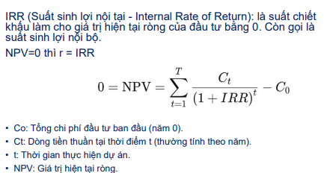

## **Homework trong slide**

### Bài 1: Ông M phải trả cho ông N 1000 USD ở năm thứ 2 và 3000 USD ở năm thứ 5 kể từ thời điểm hiện tại. Nếu làm lại hợp đồng để trả hết số tiền này vào năm thứ 3 thì ông M phải trả bao nhiêu?. Biết rằng lãi suất là 6%/năm.

**Giải:**

**Tóm tắt:**

X2 = 1000 USD

Y5 = 3000 USD

r = 6% = 0.06

Áp dụng CT giá trị hiện tại của tiền tệ: ***V0 = Vn / ( 1 + r)n***

X0 = X2/ (1 + r)2

=1000/ ( 1 + 0.06)2

= 889.99644 USD

Y0 = Y5/(1 + r)5

= 3000/ ( 1 + 0.06)5

= 2241.774519 USD

**Số tiền hiện tại:**

V0 = X0 + Y0 = 3131.770959 USD

**Năm thứ 3, ông M phải trả:**

V3 = V0(1 + r )3

= 3729.98932 USD

### Bài 2: Một dây chuyền sản xuất linh kiện máy tính được bán với giá 2000 USD và trả góp thêm 12 tháng, mỗi tháng 250 USD, trên cơ sở lãi suất 18%/tháng. Hỏi nếu muốn mua dây chuyền này và trả ngay hết số tiền thì phải trả bao nhiêu?

**Giải:**

Gọi Vi là món tiền 250 USD phải trả ở tháng thứ i (i=1…..12)

**Giá trị hiện tại của:**

Vn = Vi/ (1 + r)i (i=1…..12)

**Tổng các giá trị hiện tại là:**

V0 = =

Vi = 250 USD

R = 18% = 0.18

**V0 = 1198.306215 USD < 2000 USD**

### Bài 3: Giả sử ông A đã trả được 7 lần 10 triệu VNĐ ở cuối mỗi năm cho một số tiền vay 100 triệu VNĐ với lãi suất 5%/năm. Hỏi nếu ông ta muốn trả hết số tiền còn lại trong 5 lần trả cuối mỗi năm tiếp theo thì phải trả số tiền là bao nhiêu mỗi năm?

**Giải:**

Hiện giá của chuỗi tiền tệ đều:

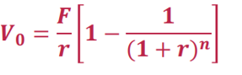

**Giá trị hiện tại của 7 khoản thanh toán 10 tr mỗi năm:**

PV = 10/5%(1-1/(1 +5%)7) = 57.86373397 tr

**Số tiền còn lại mà ông A phải trả sau 7 năm:**

A7 = 100*(1+5%)7 – PV

= 82.84630829tr

**Dựa vào công thức thay vào tính F:**

A7 = F/r( 1 – 1/(1+r)5)

* F = 19.13540993 tr

# (Slide chương 5) KỸ THUẬT RÚT NGẮN LỊCH BIỂU

## Kỹ thuật lập lịch PERT

### AOA (Phương pháp biểu đồ mũi tên) or ADM

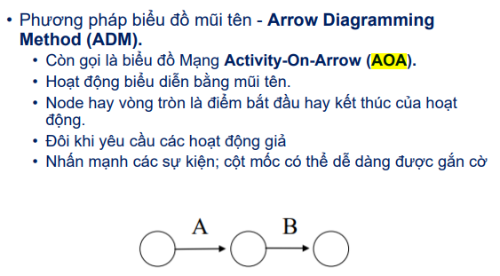

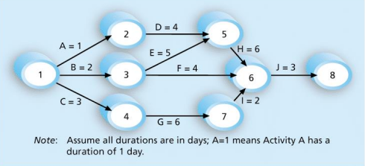

### AON – Phương pháp biểu đồ ưu tiên (PDM)

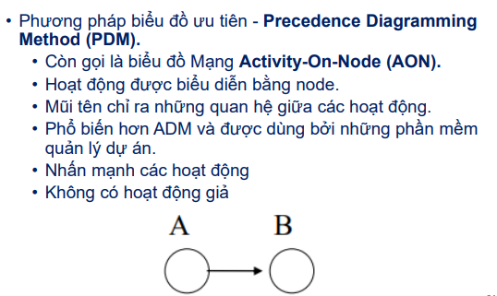

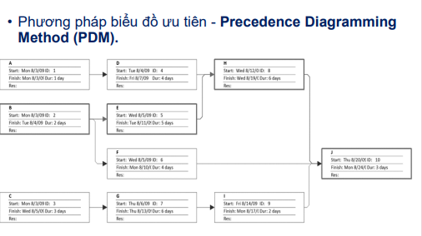

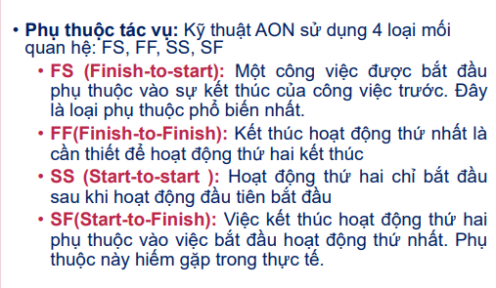

### Kỹ thuật lập biểu

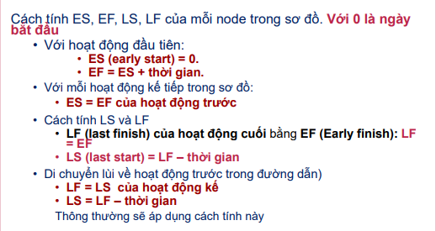

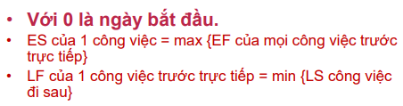

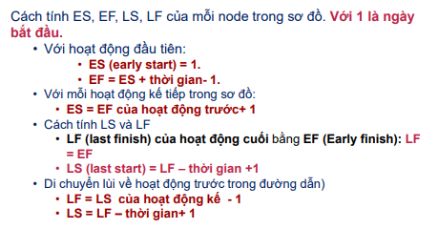

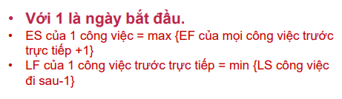

### Bài tập mẫu

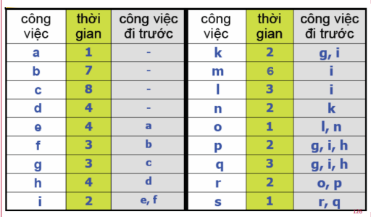

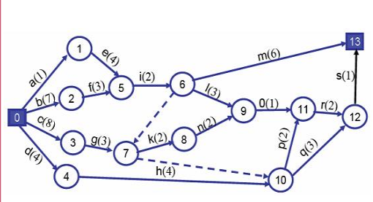

## Nguyên tắc rút ngắn thời gian thực hiện với chi phí bỏ ra ít nhất:

* B1: Chọn CV găng với chi phí để rút ngắn 1 đơn vị thời gian là ít nhất và giảm thời gian thực hiện công việc này đến mức tối đa, tức là tới khi
* Đạt thời gian tối thiểu cần thiết để thực hiện CV
* Xuất hiện đường găng mới
* B2: Tính lại ti và Ti. Quay lại bước 1
* B3: Nếu CV găng cần rút ngắn nằm trên chu trình gồm nhiều CV găng khác thì rút ngắn 2 CV trên 2 nhánh khácnhau của chu trình sao cho tổng chi phí bỏ thêm củachúng là ít nhất (so với các CV găng còn lại và các cặp CV găng trên các nhánh của chu trình)

## **Giải BT trong slide**

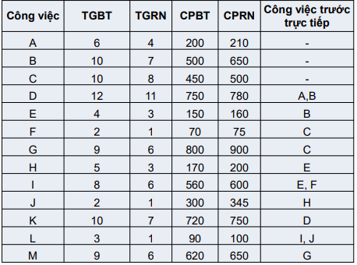

1. **NGUỒN THAM KHẢO**
2. Slide bài giảng môn học
3. PMBOK 6 & 7

**HẾT**